A PERORVOSLATI RENDSZER

A perorvoslati rendszerhez kapcsolódó fő kérdések:
?: Hány fokú?
?: Hogyan szabályozandó?

KIS TÖRTÉNETI KITEKINTÉS
Esküdtszéki rendszerek: (Magyarországon 1919-ben ideiglenesen felfüggesztve)
Olyan, mint az istenítélet: nincs fellebbezési lehetőség a bűnösség tényének megállapítása ellen, csak a büntetéskiszabás ellen lehet fellebbezni
Szakbíróság – delegált jogkörben eljáró ítélkező (nádor, tárnokmester, stb)
Fellebbezés: aki a jogkört delegálta: uralkodó végső soron
1896: 2 fokú fellebbvitel
1949-től: 1 fokú fellebbvitel

JELLEMZŐK: MIT KELL SZÁMBA VENNI A FELLEBBVITELI RENDSZEREK ELEMZÉSÉNÉL
Van-e egyáltalán fellebbviteli rendszer?
Mi miatt lehet fellebbezni?
Ténykérdés &/v jogkérdés miatt : ha mindkettő miatt, akkor teljes
Rendelkező rséz vagy indokolás ellen
Büntetőeljárási és büntető anyagi jogi kérdések kezelése
Az elsőfokú bíróságnak a bizonyíték mérlegelésére vonatkozó álláspontja nem támadható: nem kérdőjelezhető meg, hogy miért az egyik tanúvallomásra alapozza ítéletét és miért nem a másikra: szabad mérlegelés
DE: a bíróság döntését lehet megalapozatlannak tekinteni, ha nem vett figyelembe bizonyítékot
A másodfok viszont nem léphet az elsőfok helyébe: tényállás feltáratlansága esetén: eljárás megismétlése
Ki fellebbezhet és milyen irányban? – A kérdés a súlyosítás tilalmánál különösen fontos lesz!
Terhelt javára: terhelt és védője, ügyész, házastárs, nagykorú hozzátartozó
Nota bene: ha a terhelt lelkiismeretfurdalásból halált akarna netán magára kérni, fellebbezését akkoris a javára szólónak kell tekinteni
Terhelt terhére: ügyész, pótmagánvádló, magánvádló
Egyébként: akire a határozat egyéb rendelkezést tartalmaz
Korlátlan fellebbezés: akire a bíróság határozatot hozott, mindenki élhet e jogával
Ki maradt ki? – A sértett!
Kivéve, ha magánvádló, pótmagánvádló, magánfél
Hová fellebbezünk?
Magasabb bírói fórum (fellebbviteli fórum): mindig 3 db szakbírót jelent
Vélelem: szakmai tapasztalat + élettapasztalat
Mindig van 1 db tanácselnök + 1 db előadó bíró (a tanácselnök is lehet) + 1 db szavazó bíró
Az előadó bíró rágja át magát az ügyön
Fellebbezési irányok milyenek?
Kötöttek.
Revíziós jogkör: mit vizsgál a fellebbviteli fórum? A felülbírálat terjedelme mekkora?
Lehetséges kiinduló pontok
Minden vizsgál: anyagi igazság megállapításának igénye – vizsgálják a fellebbezésben megjelölt kérdéseket + egyes hivatalból vizsgálandó szempontokat is sorra vesznek (1951:III)
Csak a sérelmezett hibákat vizsgálja: kötve van a fellebbezéshez
Jelenlegi főszabály (pergazdaságosságon alapul): mindent hivatalból felül kell vizsgálni, DE vannak kivételek
Egy példán demonstrálva: adott egy lopás
Főkérdés: lopás
Járulékos kérdések: bűnügyi költségek, lefoglalás
Ha a fellebbezés a főkérdésre vonatkozik, akkor egyben a járulékos kérdesekre is vonatkozik a felülvizsgálat
Ha a fellebbezés a járulékos kérdések valamelyikére vonatkozik, a főkérdést nem kell és nem is lehet vizsgálni
Nota bene: a nem vizsgálható részben is lehetnek hibák: azok kiesnek az anyagi igazság megállapítása alól
Fellebbezni pedig kell
Ha a fellebbezést elmulasztjuk, lehet, hogy a perújításból is kizárjuk magunkat és Strasbourg-hoz sem fordulhatunk (nem használván ki minden rendelkezésünkre álló fellebbviteli lehetőséget)
Jang és Jin rendszer: a rendes és a rendkívüli fellebbviteli lehetőségek viszonyrendszere dr. Kabódy Csaba interpretációjában

Kiindulás: a fellebbvitelei rendszer önlogikájára vonatkozó axióma: az ügyek száma attól nem változik, hogy milyen a fellebbviteli rendszer: az ügyek megkeresik a maguk útját (Ezt lenne hivatott ábrázolni az egységnyi sugarú kör, ha tudnék olyat rajzolni sebtiben.)
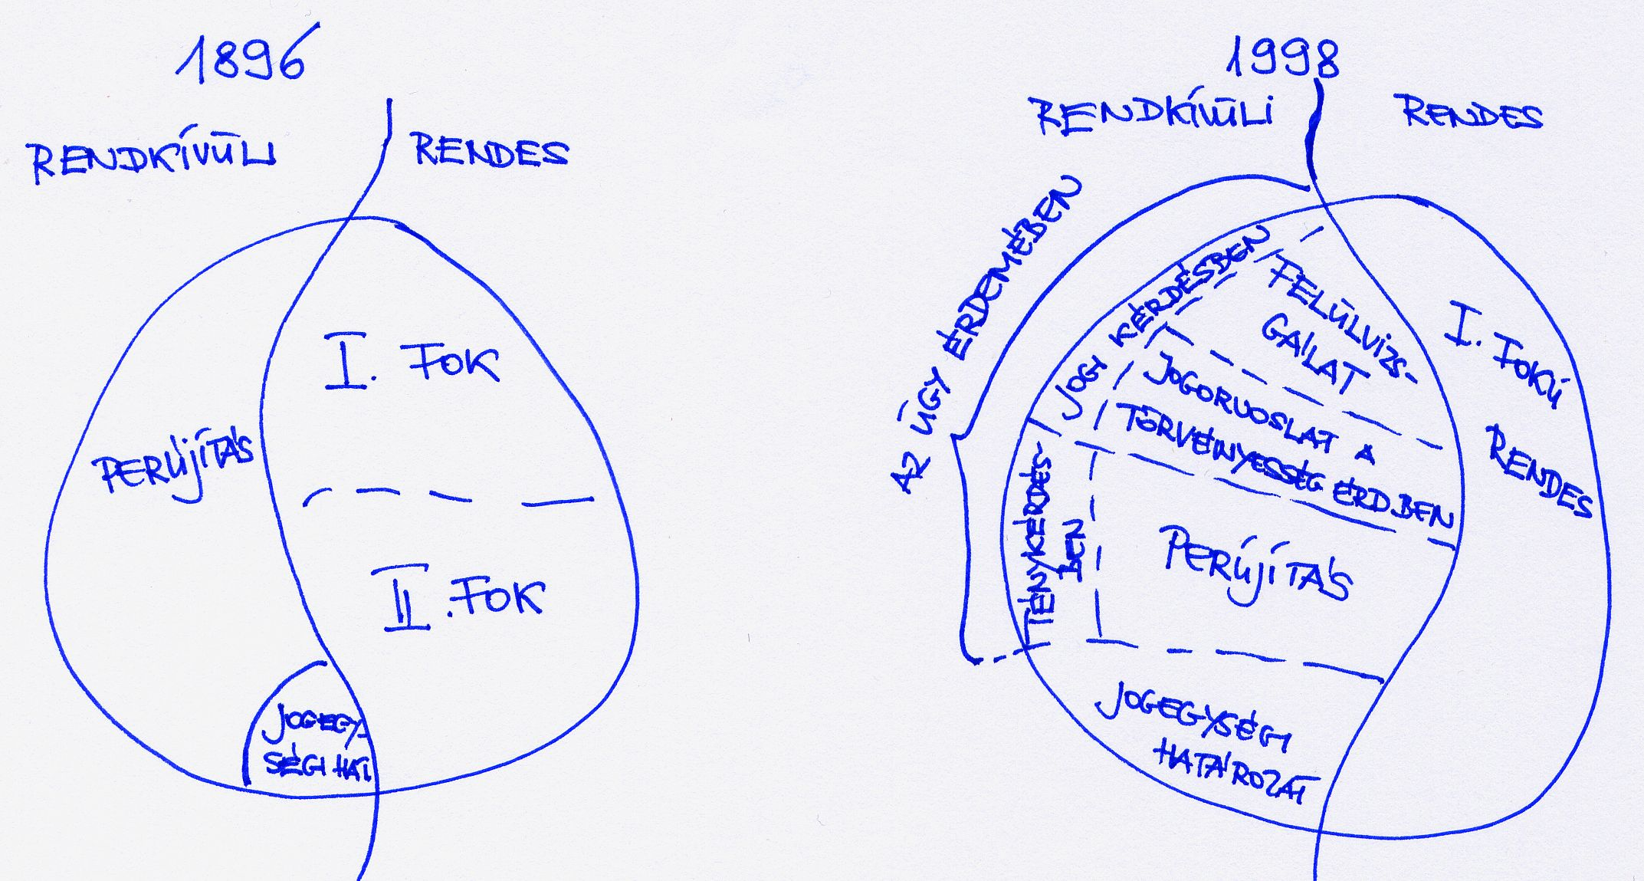
Érvek az egyfokú fellebbviteli rendszer mellett és kapcsolódó gondolatok:
Mert bevált 1949 – tuti, de valójában nem érv, pedig gyakran halljuk
A kétfokú fellebbvitel elhúzza az ügyeket: tényleg így van, ha kimerítik az összes lehetőséget
Nota bene: Az egyfokú rendszerben ilyenkor a rendkívüli perorvoslati lehetőségekkel fognak majd élni, a statisztika persze jó lesz, csak éppen hamis. A rendkívüli perorvoslatból rendes fellebbvitel lesz a gyakorlatban a másodfokú fellebbvitel helyén.
Nota bene: Strasbourg elvárása, hogy a másodfokú eljárásnak ugyanolyan garanciális háttere legyen, mint az első fokúnak: itt is minden a tárgyaláson dőljön el, mindenki legyen ott (angolszász felfogás jelenik meg: fair trial). A kontinentális felfogás szerint viszont olyankor, ha jogkérdésben kell dönteni, azt iratokból is tökéletesen el lehet végezni, nem kell mindenkit odacitálni a tárgyalásra
dr. Kabódy Csaba véleménye az kérdésről:
A rendes kétfokú fellebbviteli rendszer jobb lenne: arányosabban lehetne elosztani a terhet: második fellebbezés nem mindig születne, de ha mégis, akkor nem a rendkívüli perorvoslatoknál kötne ki az ügy
A másodfokú fellebbvitel ha hibát lát: kasszál – visszaadja a másod- vagy első fokra az ügyet
Az arányos elosztás így a döntési jogkörök szempontjából is értelmezhető:
I. fellebbviteli fórum: reformatórius (ami persze inherensen kasszatórius is egyben)
II. fellebbviteli fórum: kasszatórius

SÚLYOSÍTÁSI TILALOM
1949-54: nem volt súlyosítási tilalom (reformatórius!)
A II. fokú bíróság anyagi igazságot állapított meg, akkor is, ha az a terheltre nézve kellemetlenebb eredménnyel járt.
1954-1957: abszolút súlyosítási tilalom (kasszatórius!)
A II. fokú bíróság semmilyen ügyben nem súlyosíthatott, ha egyetértett az ügyész súlyosítási indítványával: visszaadta az I. foknak: ha az súlyosított, a vádlott még mindig fellebbezhetett.
1957 óta: relatív súlyosítási tilalom: a favor defensionis egyik eleme
A favor defensionis és az anyagi igazság elve kiegyenlítik egymást a rendszerben.

Mi is az a favor defensionis és hol a helye az büntető eljárásban
Az eljárás elején az esély a hatalomnál van
A vádemelés után jelenik meg a favor defensionis, azaz a terhelt javára szolgáló lépések:
revíziós jogkör korlátai
a terhelt csak a saját javára fellebbezhet
súlyosítás tilalma: a terhelt esélye tulajdonképp a végső elszámolásnál: az anyagi jogi reformáció korlátja a terhelt javára

MI LEHET A DÖNTÉS?
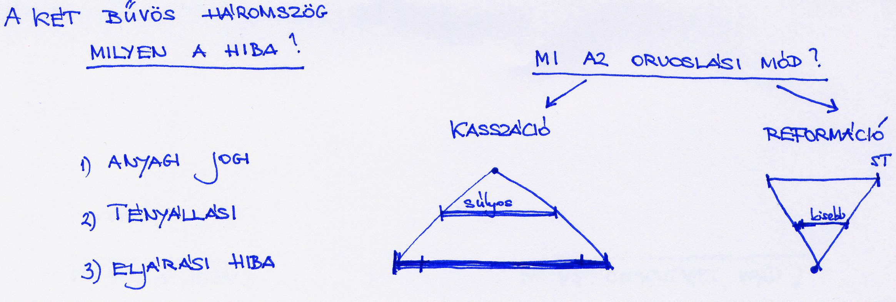
ST= súlyosítási tilalom

Tényhiba (tényállási hiba)
kasszatórius: ha súlyos
olyan tanút hallgatnak ki, akit nem lehet
megalapozatlanság: lényeges tények figyelmen kívül hagyása
reformatórius: ha kiegészíthető
ténybeli tévedés
iratellenesség (?)
Jogi hiba
anyagi jogi hiba: reformatórius
eljárási hiba: főszabály szerint kasszatórius (pl. a bíróság törvényellenesen állt fel), kivétel: az ügy érdemére nem hatott ki a hiba
eljárási hibát nem lehet megbocsátani
Nota bene: a súlyos tényállási hiba és az eljárási hiba nagyon kínos ügy. ha sorozatban ezek miatt helyezik hatályon kívül egy bíró ítéleteit, ott várható, hogy fenékbe rúgják a bírót (sic!): nincs előmenetel… Ergo a másodfokú bírájától fél legjobban a bíró. A többi hiba tulajdonképpen már ízlés dolgának tekinthető.

A REVÍZIÓS JOGKÖR RÉSZLETEIBEN
Főszabály: teljes revíziós jogkör
Ez következik az anyagi igazság követelményéből: hivatalból keressük az igazságot.
Ez kiterjed az egész előzetesen lefolytatott eljárásra
Ha a főkérdésben fellebbeznek, akkor a járulékos kérdséeket is felülvizsgálhatja a fellebbviteli fórum, ha hibát talál bennük
Kivételek: részleges revízió
Pergazdaságosság miatt: a járulékos kérdések elszakadnak a főkérdéstől, így felmerül egy hézag: részleges revízió esetén a nem vizsgálható részben hiába veszik észre a hibát
bűnügyi költségek
lefoglalás
polgári jogi igény
szülői felügyelet megszüntetése
Favor defensionis
XY-t sikkasztásban marasztalják, csalásra nézve felmentik v. megszüntetik az eljárást: ha a fellebbezés a felmentő/megszüntető rendelkezést nem érinti, akkor az jogerősnek minősül. Általában persze az ügyész megfellebbezi a felmentő/megszüntető rendelkezést, így megmarad a teljes revízió.
Több vádlott esetén lehetéséges, hogy van egy fellebbezéssel érintett XY és egy fellebbezéssel nem érintett ZV vádlott: utóbbinál a rendelkezés jogerőre emelkedik. A szabály persze addig igazságos, amíg nincs köztük kapcsolat. DE ha XY-ról kiderül, hogy nem bűnös, vagy nem bűncselekmény amit tett és szoros köztük a kapcsolat (pl társtettesség), akkor a ZV-re vonatkozó jogerő „feloldódik” a fellebbezéssel nem érintett vádlott javára: rendkívüli perorvoslatra kerül sor a rendes fellebbvitel során!!!!

